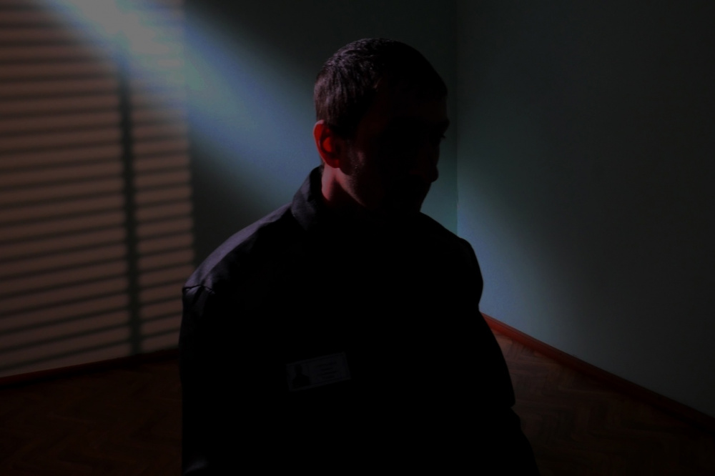
Автор - Альбина Шайхутдинова, 23 июня 2023 г., Фото предоставлено УФСИН

Зло может скрываться за разными идеологиями: 28 лет назад в России произошёл первый массовый теракт.
В 1995 году произошёл первый массовый теракт в России. 14 июня чеченские боевики взяли в заложники 1,5 тысячи жителей Будённовска и заключили их в городской больнице. Среди них было большое количество беременных женщин и детей. Жертвами трагедии стали сотни человек. Уже через полгода прогремел Кизляр, затем Дубровка, а потом был Беслан.
Нечеловеческая жестокость одних, мучительные, невыносимые, незаслуженные страдания других. Оправдания терроризму и экстремизму нет, и никогда не будет. Рано или поздно, всё равно придётся расплачиваться за содеянное. История ингушского парня, отбывающего наказание в исправительной колонии № 6 Удмуртии, яркое тому подтверждение.
Час расплаты неизбежен
Как говорят специалисты, в начале 2000-х годов мусульманская молодёжь, которая получала образование в лучших вузах страны, была одурманена идеями радикального ислама. Микаил Гириханов (имя изменено – Ред.) родился в Ингушетии. Надо сказать, что политическая ситуация в самом маленьком регионе России, расположенном рядом с Чечнёй, оставалась нестабильной многие годы. Поэтому жители Ингушетии нередко переезжали жить в другие регионы и страны. Микаила и его родных тоже ждала такая участь – отец отправил их в Казахстан, к дяде. Здесь юноша получил образование, стал ветеринаром. Однако его увлекала совсем другая профессия.
– В детстве мечтал стать бойцом спецназа. Из-за небольшого роста, недобора веса и других физических параметров не подошёл на эту службу, даже в армию не взяли по состоянию здоровья. Хотя я увлекался спортом – успешно занимался вольной борьбой, боевым самбо, грэпплингом. Получал призовые места на региональных соревнованиях. Мне, конечно, стало обидно, что меня не взяли. Помню, даже пытался вытянуть свой рост, висел на турниках, всё равно не получилось. Я готов был защищать Родину и пожертвовать своей жизнью ради её благополучия, – рассказал Микаил.
В 2014 году он вернулся в Ингушетию. Семья переживала из-за исчезновения одного из родственников. Молодой и пылкий Микаил захотел его разыскать любой ценой и обратился к знакомым. Мужчины эти находились в розыске как участники незаконных вооружённых формирований. За ними закрепилась дурная слава, однако это не остановило юношу.
– Они обещали мне помочь найти брата, потом сказали, что его, якобы, убили сотрудники правоохранительных органов. Они говорили, что их тоже преследуют, хотят убить, просили помочь. Эти люди исповедовали разные течения ислама, говорили, что они на правильном пути. Я только со временем, в ходе следствия узнал, какие преступления они совершали: нападали на сотрудников полиции, грабили людей, и свои преступные деяния прикрывали религией, – вспоминает Микаил. – Организация просуществовала с 2000 до 2015 года. Мне тогда было 19 лет, я верил всему, что они говорят, а они всё придумывали. Вербовали по-разному.
Ингушский народ по своей природе считается бесстрашным, независимым. Ингуши идут в огонь, боясь показаться слабыми. Лучше выстоять или умереть, чем стать трусом – таков главный принцип молодого ингуша. Микаила на это и зацепили. Новые знакомые просили его подвезти их до определённого места, купить продукты или спрятать оружие.
– Тогда казалось, что это «игра в войнушку». Они особо ничего не рассказывали о своих делах, могли прийти и попросить спрятать вещи. Например, отдали на хранение автомат Калашникова, патроны, камуфлированную одежду, гранаты. Тогда я уже осознавал, что ввязываюсь в преступление, я не был готов вместе с ними убивать, грабить, – говорит осуждённый.
Злоумышленников в скором времени ликвидировали. Казалось, наступила спокойная жизнь. Микаил женился, родились дети, он начал заниматься предпринимательством. Но однажды к нему в дом постучались сотрудники правоохранительных органов.
– Я всё равно знал, что наказание неминуемо, за содеянное всё равно придётся отвечать. Мне уже было 27 лет, – вспоминает он. – Полицейские не знали, что у меня хранилось оружие. Можно было об этом не говорить, но я решил во всём признаться и очистить свою совесть. К тому же, это оружие кто-то другой мог найти, и тогда пролилось бы много крови.
Микаил Гириханов полностью признал свою вину и искренне раскаялся в содеянном. В 2021 году его приговорили к 4,6 годам лишения свободы с отбыванием наказания в исправительных учреждениях общего режима.
– Семья ждёт. Очень сильно жалею о содеянном. Тогда мне было всего 19 лет, решения принимал сгоряча, не думал о последствиях. Потом узнал, что в основу истинного ислама заложен мир. Наш имам открыл мне глаза. А эти люди говорили прямо противоположное. Они вербовали людей, призывая к жалости, состраданию. Надо помнить, что зло может скрываться за разными идеологиями, – подчеркнул осуждённый из исправительной колонии № 6.
Терроризм под новым именем
Эксперты отмечают, что сегодня на территории страны радикальный ислам начал терять свою популярность. Другая, не менее опасная идеология пытается заразить своими идеями общество – неонацизм. А это всё тот же экстремизм, насилие, подавление.
Как отметил сотрудник оперативного подразделения УФСИН России по Удмуртской Республике Андрей С., сегодня в исправительных учреждениях на территории республики содержится более 60 лиц, осуждённых за действия террористического характера и экстремистской направленности.
– Преступления данной направленности совершаются по различным причинам и мотивам, на религиозной, политической, экономической, социально-этнической основе. Большинство из осуждённых состояли в запрещённых в России террористических организациях – «Хизбут-Тахрир аль-Ислами», «Джибхат ан-Нусра», «ИГИЛ», «Джамаат» и других. В настоящее время ещё идёт тенденция по выявлению участия лиц в совершении преступлений праворадикальной направленности, это люди, которые придерживаются нацистской, неонацистской идеологии, а также поддерживают идеи запрещённых в России международных террористических и экстремистских организаций «Правый сектор», «Азов». На территории республики таких людей немного, сейчас идёт активная работа по выявлению лиц указанных организаций, – уточнил он.
Оперативный сотрудник пояснил, что в экстремистские преступления вовлекаются люди разных возрастов, от 18 до 60 лет. Молодые люди в основном осуждены за публичное оправдание терроризма и экстремизма, его пропаганду, совершение хулиганских действий. Более зрелые люди, пользуясь своим опытом и авторитетом, занимаются вовлечением других в свои ряды. Сроки уголовного наказания за данные виды преступлений могут доходить до 20 лет и более.
– Чаще всего осуждённые за терроризм или экстремизм не отказываются от своих убеждений, они продолжают распространять свою идеологию среди осуждённых. Это тоже уголовно наказуемо. Приведу пример. В 2005 году был осуждён гражданин М. за подготовку совершения теракта и участие в экстремистской организации. Он отбыл свой срок наказания и, уже находясь на свободе, продолжил заниматься этой деятельностью, был участником международной террористической организации, вербовал людей, занимался финансированием. Его задержали и приговорили к 19 годам лишения свободы. Будучи в заключении, он не отказался от своей идеологии и призывал других осуждённых к оправданию терроризма. В учреждениях УФСИН активно ведётся профилактическая работа с осуждёнными, по прибытию в учреждение они ставятся на учёт, за ними ведётся постоянный контроль, проводятся беседы, – рассказал оперативный сотрудник.
Осторожно, соцсети!
Молодёжь более восприимчива к радикально-националистическим и ксенофобским идеям и настроениям. Сотрудники МВД по Удмуртии предупреждают, что некритическое восприятие молодыми людьми сообщений некоторых средств массовой информации и других источников, отсутствие конструктивной гражданской позиции и возможность достаточно открыто выражать националистические взгляды через субкультурные каналы могут из бытовой ксенофобии перерасти в источник агрессии и открытого расистского насилия.
Мониторинг социальных сетей, локальных групп помогает выявить молодёжь, придерживающуюся экстремистских и террористических взглядов, ведущих пропагандистскую деятельность.
– В целях формирования системы духовно-нравственных ценностей, лучших человеческих качеств и жизненных планов современной молодёжи, а также формирования и развития культуры информационной безопасности проводится информационно-пропагандистская работа, в том числе в сети интернет, – отметил руководитель пресс-службы МВД по Удмуртии Ильдар САЛИМУЛЛИН.
Он рассказал, что вербовщики в поисках будущей жертвы внимательно изучают аккаунты в соцсетях, посты, комментарии, затем вступают с ней в диалог. Они легко определяют слабые стороны собеседника и входят в доверие.
– По этой причине часто жертвами вербовки становятся те, кто ещё плохо ориентирован в жизни – подростки и молодёжь, переживающие какие-то проблемы в межличностных отношениях, в семье и ищущие смысл жизни и поддержку в интернете. Объектами вербовщиков выступают и пожилые одинокие люди. Для совершения терактов и диверсий злоумышленники нередко используют материальную заинтересованность, – пояснил Ильдар Венерович.
Чтобы обезопасить себя и близких от вербовки, сотрудники МВД рекомендуют ограничить доступ к своим фотографиям, записям и другим материалам с помощью соответствующих настроек. Не слишком откровенничать в общедоступных группах и на форумах. Для обсуждения личных историй использовать псевдоним или писать от третьего лица.
Только в 2023 году сотрудники полиции провели более тысячи бесед с учащимися образовательных организаций. Они разъяснили им нормы уголовной и административной ответственности за националистические и экстремистские проявления, участие в несанкционированных массовых публичных мероприятиях, за заведомо ложные сообщения об актах терроризма. Также с целью выявления лиц, входящих в неформальные молодёжные объединения (группировки), организовали 216 рейдовых мероприятий по местам концентрации подростков и молодёжи.
Невежество тождественно злу
Сегодня даже образованные люди могут быть невежественными. Этим и пользуются представители разных радикальных идеологий, навязывая им ложные ценности, уверен секретарь управления муфтията Удмуртии, имам-хатыб Соборной мечети Ижевска Фанзиль ГАРИПОВ.
– Если человек не знает основ ислама, то он может легко поверить красноречивым словам вербовщиков, поддаться влиянию тех или иных убеждений. Представители экстремистских и террористических организаций начинают свою вербовку не с религии, сначала они выискивают у человека болевые точки, его недовольство теми или иными событиями, входят в доверие. И только потом начинают говорить, что есть такая организация, нам нужно объединиться. Идеология этих людей заключается в том, чтобы захватить власть путём военных действий. В Коране есть сура, в которой установлен прямой запрет на убийство. Там сказано: «Кто убивает человека, тот убивает всех людей, а кто сохраняет жизнь, тот сохраняет жизнь всех людей». Убийство для мусульманина – неискупаемый грех, – подчеркнул он.
Фанзиль Гарипов отметил, что в региональном духовном управлении мусульман Удмуртии ведётся постоянная работа по противодействию терроризму и экстремизму. Муфтият активно взаимодействует с УФСИН Удмуртии и другими силовыми структурами. Также организована большая просветительская деятельность в мечетях.
– В Удмуртии этому вопросу уделяется особое внимание. Если взять 2000-е годы, в Татарстане или Башкортостане невозможно было зайти в мечеть, там тебя встречали люди разных убеждений, и они с лёгкостью могли заманить к себе. Сегодня всё спокойно, такого нет. В Удмуртии всегда была благоприятная обстановка в этом отношении, – сказал имам-хатыб.

